云大财
一站式管理云服务商

1、云大财是什么
云大财是一站式企业管理软件云服务供应商，其以周大财丰富的管理软件产品为主体，构建在强大的阿里云平台之上，为企业客户提供公有云和私有云服务。

2、云大财愿景
为广大的用户提供一站式管理云应用服务，帮助客户实现管理的全面云应用。

- 云大财产品特点
特点1：应用丰富，能够满足不同规模企业的应用需要，能够满足企业在不同应用阶段的应用需要。详见周大财软件产品清单。

特点2：应用协同，所提供给客户的应用都是以一体化应用为目标而构建。

特点3：应用扩张，可平滑地升级到更层次的应用（包括一体化应用）。

特点4：用户可以根据自身需要，选择公有云服务或私有云服务。

4、云大财应用类型
云大财针对不同的目标客户群体，构建了相应的应用云，以使客户能够更便捷地选择相应的云应用。

目前，云大财已提供了八项云应用：岗位应用云、财务应用云、服务企业应用云、工业企业应用云、商贸企业应用云、代理记账云、园区企业应用云、学校管理软件教学云等（详见云大财应用云介绍）。以后，云大财将根据实际的需要，基于周大财、联道M5以及第三方产品，构建出更多的应用云。
- 云大财应用架构说明

1）应用架构图
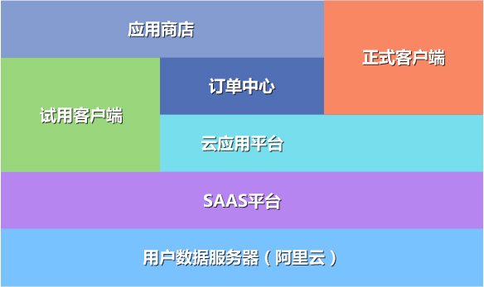

2）简要说明
- 应用商店
用于客户浏览产品信息，选择适合的产品进行试用，并提交产品购买订单到订单中心。
- 订单中心
记录订单信息，进行订单结算，并向云应用平台下达订单信息。
- 云应用平台
接受订单信息并向SAAS平台下达建账命令；管理用户操作者信息；进行用户登录验证。
- SAAS平台
用于创建和管理用户试用和正式使用的帐套。
- 用户数据服务器
用于存放用户的试用和正式使用的帐套。
- 试用客户端
用于客户在线试用产品。
- 正式客户端
用于用户正式使用产品。
附1、云大财应用云介绍

- 岗位应用云
“岗位应用云”是云大财为企业管理岗位构建的云应用，旨在为众多岗位的日常工作提供适用、好用、简洁、高效的管理工具，以消除没有工具管理或用EXECL进行管理的现状。
- 财务应用云
“财务应用云”是云大财为企业不同层次的财务应用而构建的云应用，旨在帮助企业低成本、高效率地实现财务管理云应用。

- 服务企业应用云
“服务企业应用云”是云大财为服务型企业构建的企业管理云应用，旨在帮助服务型企业低成本、高效率地实现企业管理云应用。

- 工业企业应用云
“工业企业应用云”是云大财为工业企业构建的企业管理云应用，旨在帮助工业企业低成本、高效率地实现企业管理云应用。

- 商贸企业应用云
“商贸企业应用云”是云大财为商贸企业构建的企业管理云应用，旨在帮助商贸企业低成本、高效率地实现企业管理云应用。

- 代理记账云
“代理记账云”是云大财为代理记账企业构建的云应用，旨在为代理记账企业提供高效的生产（代理记账）平台、内部管理平台和与客户协同平台。

- 园区企业应用云
“园区企业应用云”是云大财为各类园区（开发区、区县政府）构建的云应用，旨在帮助园区管理部门为园区企业提供企业管理应用云平台，以帮助园区企业低成本地获得企业管理云服务，提升园区服务企业的能力。

- 学校管理软件教学云
“学校管理软件教学云”是云大财为学校管理软件教学而构建的云应用，旨在帮助学校低成本、高效快速地构建管理软件教学、实训平台，帮助学生提高学习管理软件的效率和实战能力。
附2、周大财软件产品清单

- 岗位应用
产品名称
总账管理 | 资金收付管理 | 固定资产管理 | 报销管理 | 工薪管理
收支管理 | 支出预算管理 | 全面费用管理 | 合并报表 | 服务收入管理
进销存管理 | 物品管理 | 仓库管理 | 设备管理

- 中小企业应用
分类 | 产品名称
管  理  套  件 | 会计套件 （代理记账版） | 总账资产工薪套件 | 经营管理套件 (服务版) | 经营管理套件 (商贸版)
管  理  套  件 | 经营管理套件 (工业版) | 财务业务套件 (服务版) | 财务业务套件 (商贸版) | 总账资金套件
管  理  套  件 | 经营管理套件 (服务增强版) | 经营管理套件 (商贸增强版) | 经营管理套件 (工业增强版) | 财务业务套件 (服务增强版)
管  理  套  件 | 财务业务套件 (商贸增强版) | 财务业务套件 (工业增强版)
一  体  化 | ZDC-ERPⅡ  (工业版) | ZDC-ERPⅡ  (商贸版) | ZDC-ERPⅡ  (服务版）
一  体  化 | ZDC-大财务 | ZDC-大财务  (业务集成版）

- 中大企业应用
分类 | 产品名称
核心应用 | 预算与报销管理 | 支出与资金管理 | 集团总账
核心应用 | 集团工薪 | 集团固定资产
一体化应用 | M5-大财务 | M5-大财务  (业务集成版）
一体化应用 | M5-ERPⅡ (工业版) | M5-ERPⅡ (商贸版) | M5-ERPⅡ  (服务版）

